7.1 重积分
7.1.5 重积分的应用（物理应用）
一、相关问题
1. 由物理学知道，若平面上有个质点，它们分别位于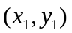，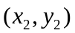，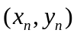处，质量分别为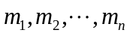．则该质点系的重心的坐标为
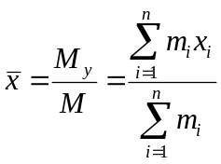， 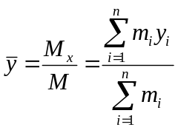．
假设有一平面薄片，占有面上的闭区域，在点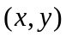处的面密度为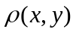，假定在上连续，如何求该平面薄片的重心？
答：由元素法，知该平面薄片的质量为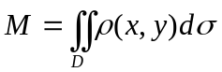，则该平面薄片的重心为
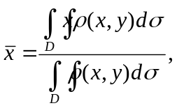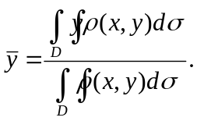
当薄片是均匀的，重心称为形心. 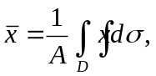 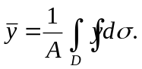 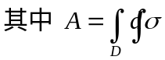
2. 设空间物体占有的区域为，其体积为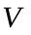，体密度为常数，由物理学知道该空间物体的质量为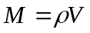。但是一般的物体的体密度都是变化的，如何求其质量？例如，给定的空间物体为球体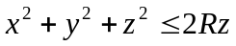，其各点处的体密度等于该点到坐标原点距离的平方，分析如何求该物体的质量、重心坐标？
答：由元素法，知该空间物体的质量为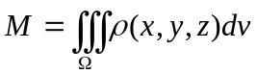，则该空间物体的重心坐标为
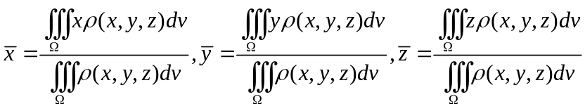
二、相关知识
1. 写出利用二、三重积分计算平面薄片、空间物理的质量、重心、转动惯量、对质点的引力等物理量的有关公式。（答：见教材）
2. 给出问题一（2）的计算过程。
解：的体密度 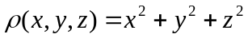；
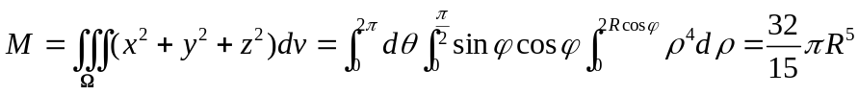
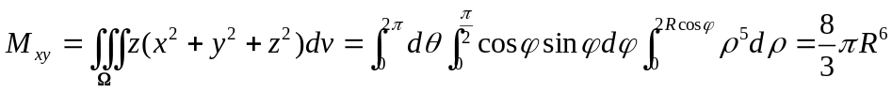
故 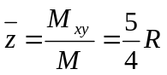，由对称性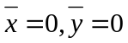，则求得该球体的重心为（0，0，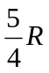）。
三、练习题
1.
答 薄片关于x 轴对称，则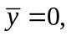
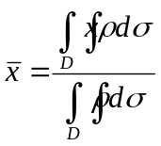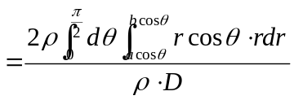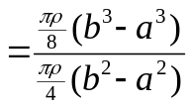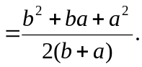
2. 设一均匀的直角三角形薄板，两直角边长分别 为、，求这三角形对其中任一直角边的转动惯量.
解 设三角形的两直角边分别在轴和轴上，如图

对轴的转动惯量为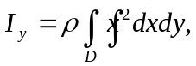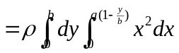 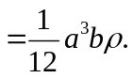
同理：对轴的转动惯量为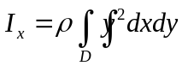 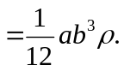
3. 一物体由半径为4和8的两个同心球所围成，且其上任一点的密度与该点到球心的距离成反比，而且已知离球心为5处的密度为1，求此物体的质量。
解：设球心在原点处，其外球面方程：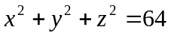，内球面方程：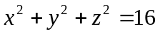，
由题意知其体积密度：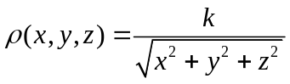，
将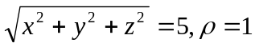代入得k=5，故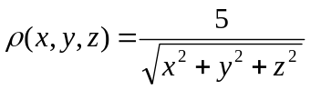
则质量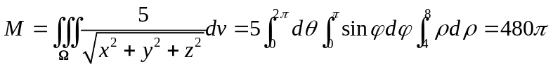
四、思考题
1. 在半径为a的均匀半球体靠圆面的一旁拼接一个半径与球相等，材料相同的圆柱体。拼接后的整体的重心位于球心，试求圆柱体的高为多少？
解：球面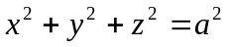，拼接的圆柱高H，圆柱面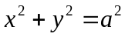
由题意知重心为（0，0，0），即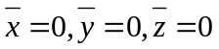， 必
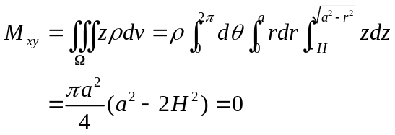
即 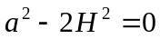，则求得 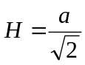。
2 归纳运用定积分、重积分的“微元法”（“元素法”）解决实际问题的思想方法。
答：某一实际问题中所求量U满足：
1°U量与某变量P变化有关，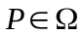，为可度量的有界闭区域。
2°U量对域具有可加性，即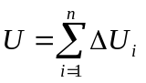。
3°部分量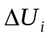可由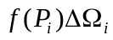近似表示（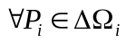），即部分量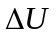可由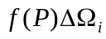近似表示（因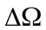很小）。称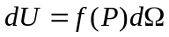为U量的“微元”（“元素”），其中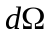为积分域的“微元”（“元素”），则所求量 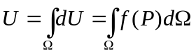。
若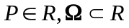，此时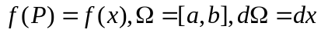，那么上述为定积分的“微元法”（“元素法”）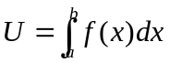。
若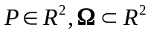，此时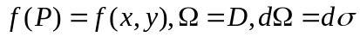，那么上述就为二重积分的“微元法”（“元素法”），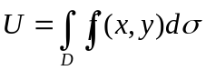。
若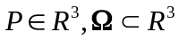，此时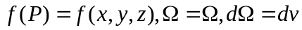，那么上述就为三重积分的“微元法”（“元素法”），

